PREMIERY W LISTOPADZIE NA FOX

W listopadzie wakacyjne wojaże są już tylko odległym wspomnieniem, a deszczowe wieczory wydłużają się coraz bardziej. To idealny czas, aby zaszyć się w zaciszu domowym i pod bezpiecznym kocem śledzić losy tych, którzy na co dzień walczą o życie. Na antenie FOX pojawią się nowe sezony seriali 9-1-1, Rezydenci, Grey’s Anatomy: Chirurdzy i Chicago Fire. Ponadto, specjalnie dla kinomanów stacja przygotowała premiery trzech filmów: Posejdon, 12 małp i Safe House.

9-1-1, sezon 3
9-1-1, season 3

(18 odcinków po 60 minut)

PREMIERA: WTOREK 5 LISTOPADA O GODZ. 21:05
Emisja: wtorki o godz. 21:05 (1 odcinek)
TYLKO NA FOX!
Serial 9-1-1 opowiada o doświadczeniach policjantów, ratowników medycznych oraz strażaków, którzy na co dzień stają w obliczu szokujących i pełnych napięcia przypadków.
W trzecim sezonie pracownicy służb ratowniczych zostają wezwani na miejsce przerażającego kataklizmu. Muszą pomóc ofiarom potężnego tsunami, które uderzyło w okolice Santa Monica. Buck (Oliver Stark) ma trudności z powrotem do zespołu, po tym jak doznał poważnych obrażeń w finale poprzedniego sezonu. Tymczasem każda pomoc wydaje się nieoceniona w obliczu wydarzeń, które wciąż pogarszają skalę tragedii. W chaosie rodzą się tajemnice. Próbuje je rozwiązać Athena (Angela Bassett). Śledztwo prowokuje ją do refleksji nad tym, jak została policjantką.
Showrunner Tim Minear długo zastanawiał się, jakie wypadki w sposób ekscytujący wsparłyby rozwój fabuły i zmusiły bohaterów do konfrontacji ze swoimi słabościami. Ostatecznie zdecydował, że głównym motywem sezonu będzie walka ze skutkami tsunami.
– Trzęsienie ziemi pozwoliło nam na zrealizowanie kreatywnych pomysłów i okazało się dużym sukcesem. Podobało się publiczności. Dlatego szukaliśmy innych możliwości: co poza trzęsieniem ziemi może być równie widowiskowe? Chyba zostałem Irwinem Allenem telewizji kablowej – śmiał się Minear, nawiązując do znanego producenta filmów katastroficznych z lat 70., pracującego przy takich jak Po tragedii Posejdona i Płonący wieżowiec.
Pierwszy odcinek 3. sezonu “9-1-1" pojawi się premierowo w Polsce już we wtorek 5 listopada o godz. 21:05.

REZYDENCI, sezon 3
The Resident, season 3
(23 odcinków po 60 minut)

PREMIERA: ŚRODA 20 LISTOPADA O GODZ. 21:05
Emisja: środy o godz. 21:05 (1 odcinek)
TYLKO NA FOX!
Serial śledzi losy młodych lekarzy, którzy swoją pracę traktują jak wypełnianie misji, a w sytuacji zagrożenia ludzkiego życia nie godzą się na żadne kompromisy.
W ostatnim sezonie Chastain Memorial Hospital został wykupiony przez sieć Red Rock Mountain Medical, a w nowej odsłonie widzowie będą śledzić przykre konsekwencje transformacji. W szpitalu pojawia się nowy personel medyczny, w tym neurochirurg dr Barrett Cain (Morris Chestnut, Rosewood). Placówka zarządzana jest jak żądna zysków korporacja, stawiająca wpływy ponad zdrowie pacjentów. Wprowadzone zmiany zmuszą lekarzy-idealistów do jeszcze większego zaangażowania w walkę z wpływem pieniądza na system ochrony zdrowia.
Finałowy odcinek drugiego sezonu zakończył się emocjonującym zawieszeniem akcji. Matt Czuchry, odtwórca głównej roli doktora Conrada Hawkinsa, zdradził, że wszystko wyjaśni się już na początku trzeciej serii:
– Trzeci sezon rozpoczyna się dokładnie w tym miejscu, w którym zakończył się poprzedni. Rozwiązano to w piękny sposób. Wracamy do tego samego momentu, a fani poznają odpowiedź na pytanie, które trapiło ich od odcinka finałowego. Jako widz lubię taki zabieg. Nie mam ochoty czekać, wiecie, co mam na myśli? Ktoś umiera. Tyle mogę powiedzeć.
Jak zakończy się dramatyczna operacja przeprowadzona przez Conrada? Jaki wpływ będzie miała na bohaterów? Widzowie przekonają się już w środę 20 listopada o 21:05.

GREY’S ANATOMY: CHIRURDZY, sezon 16
Grey’s Anatomy, season 16
(25 odcinków po 60 minut)
PREMIERA: ŚRODA 13 LISTOPADA O GODZ. 22:00

Emisja: środy o godz. 22:00 (1 odcinek)

TYLKO NA FOX!

Serial Grey’s Anatomy: Chirurdzy powraca na antenę FOX z 16. sezonem. Ciesząca się niesłabnącym zainteresowaniem produkcja emitowana jest już od 14 lat, wciąż poszerzając grono fanów. Została dwukrotnie nagrodzona Złotym Globem
i uhonorowana 5 nagrodami Emmy. W najnowszej odsłonie widzowie nadal śledzić będą losy doktor Meredith Grey (Ellen Pompeo) i zespołu lekarzy ze szpitala Grey Sloan Memorial w Seattle, którzy na co dzień podejmują trudne decyzje dotyczące życia i śmierci. To nie tylko opowieść o zaskakujących i trudnych przypadkach medycznych, lecz także o przyjaźni i miłości. Lekarze odkrywają, że ani medycyna, ani życie codzienne nie mogą być zdefiniowane jako czarne albo białe.

Ostatni sezon zakończył się wydarzeniami, które wprowadziły niemałe zamieszanie w życie bohaterów. W najnowszych odcinkach Meredith, Richard (James Pickens Jr.) i Alex (Justin Chambers) muszą poradzić sobie po tym, jak zostali zwolnieni z Grey Sloan. Utrata pracy nie powstrzyma jednak Meredith przed diagnozowaniem i niesieniem pomocy tym, którzy tego potrzebują. Na zakręcie znalazła się ulubiona para widzów – Alex i Jo (Camilla Luddington). W 16. sezonie fani dowiedzą się, czy bohaterowie pokonają przeciwności i wyjdą z romantycznego impasu. Również Teddy (Kim Raver) i Owen (Kevin McKidd), którzy właśnie zostali rodzicami, wkraczają w nowy etap związku. Co przyniesie przyszłość?

Z dużych oczekiwań wobec nowego sezonu zdaje sobie sprawę James Pickens Jr. Aktor wcielający się w dra Richarda Webbera tak mówił o tym, czego mogą spodziewać się widzowie:

– Będzie bardzo ciekawie. Wszyscy zostaną wystawieni na próbę. Zarówno ci, którzy pozostali w Grey Sloan, jak i ci, którzy muszą poszukać dla siebie nowego miejsca i przemyśleć, czego chcą w życiu zawodowym i prywatnym. To wszystko będzie obserwować publiczność.

Premiera 16. sezonu Grey’s Anatomy: Chirurdzy już w środę 13 listopada o 22:00.

CHICAGO FIRE, sezon 7
Chicago Fire, season 7
(22 odcinki po 60 minut)
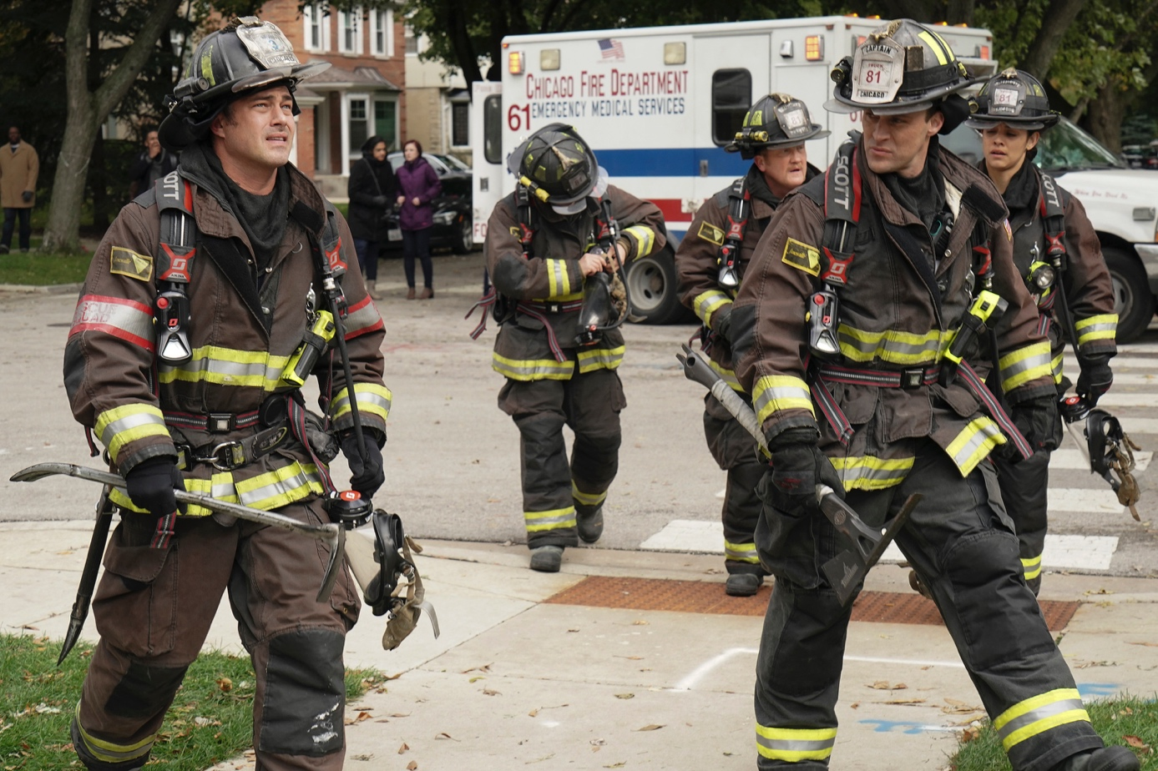
PREMIERA: WTOREK 12 LISTOPADA O GODZ. 22:00
Emisja: wtorki o godz. 22:00 (1 odcinek)
oraz od czwartku 14 listopada o 17:15 (2 odcinki, poniedziałek-piątek)
TYLKO NA FOX!
Polska premiera 7. sezonu przebojowego serialu producenta wykonawczego nagrodzonego Emmy, Dicka Wolfa, już niebawem! Chicago Fire to przejmujące historie strażaków, ratowników medycznych i sanitariuszy, którzy tworzą bohaterską rodzinę Remizy 51. W najnowszej odsłonie zobaczymy nie tylko spektakularne akcje ratownicze, ale również będziemy świadkami codziennego życia ulubionych bohaterów i kłopotów, z którymi muszą się oni mierzyć po służbie.
A problemów osobistych w nowym sezonie będzie naprawdę sporo. Swoje życie musi uporządkować kapitan Casey (Jesse Spencer), a jego podwładni nieprzerwanie zmagają się z rozterkami sercowymi. Gdy każda akcja może zakończyć się tragicznie, emocje biorą górę. Dlatego również wewnątrz zespołu narodzą się konflikty, które mogą przynieść nieoczekiwane zmiany. Tym bardziej, że ekipa Remizy 51 zyska nowego członka.
W serialu występują między innymi: Jesse Spencer jako kapitan Matthew Casey, Taylor Kinney jako porucznik Kelly Severide, Monica Raymund jako strażak/sanitariuszka Gabriela Dawson, Kara Killmer jako ratownik medyczny Sylvie Brett, David Eigenberg jako strażak Christopher Herrmann, Yuri Sardarov jako strażak Brian „Otis” Zvonecek, Joe Minoso jako strażak Joe Cruz.
7. sezon Chicago Fire będzie można oglądać już od wtorku 12 listopada o godz. 22:00 oraz od czwartku 14 listopada o 17:15.

NOWE FILMY NA FOX:

POSEJDON
PIĄTEK 1 LISTOPADA O GODZ. 20:00
NIEDZIELA 3 LISTOPADA O GODZ. 18:00

12 MAŁP
SOBOTA 9 LISTOPADA 20:00
WTOREK 12 LISTOPADA 23:55

SAFE HOUSE
SOBOTA 16 LISTOPADA 20:00
WTOREK 19 LISTOPADA 23:55

Kontakt prasowy:
Agnieszka Baran-Malik
PR&Marketing Coordinator
FOX Networks Group
tel. (+48 22) 378 27 94,
+48 885 562 433
e-mail: Agnieszka.baran@fox.com

